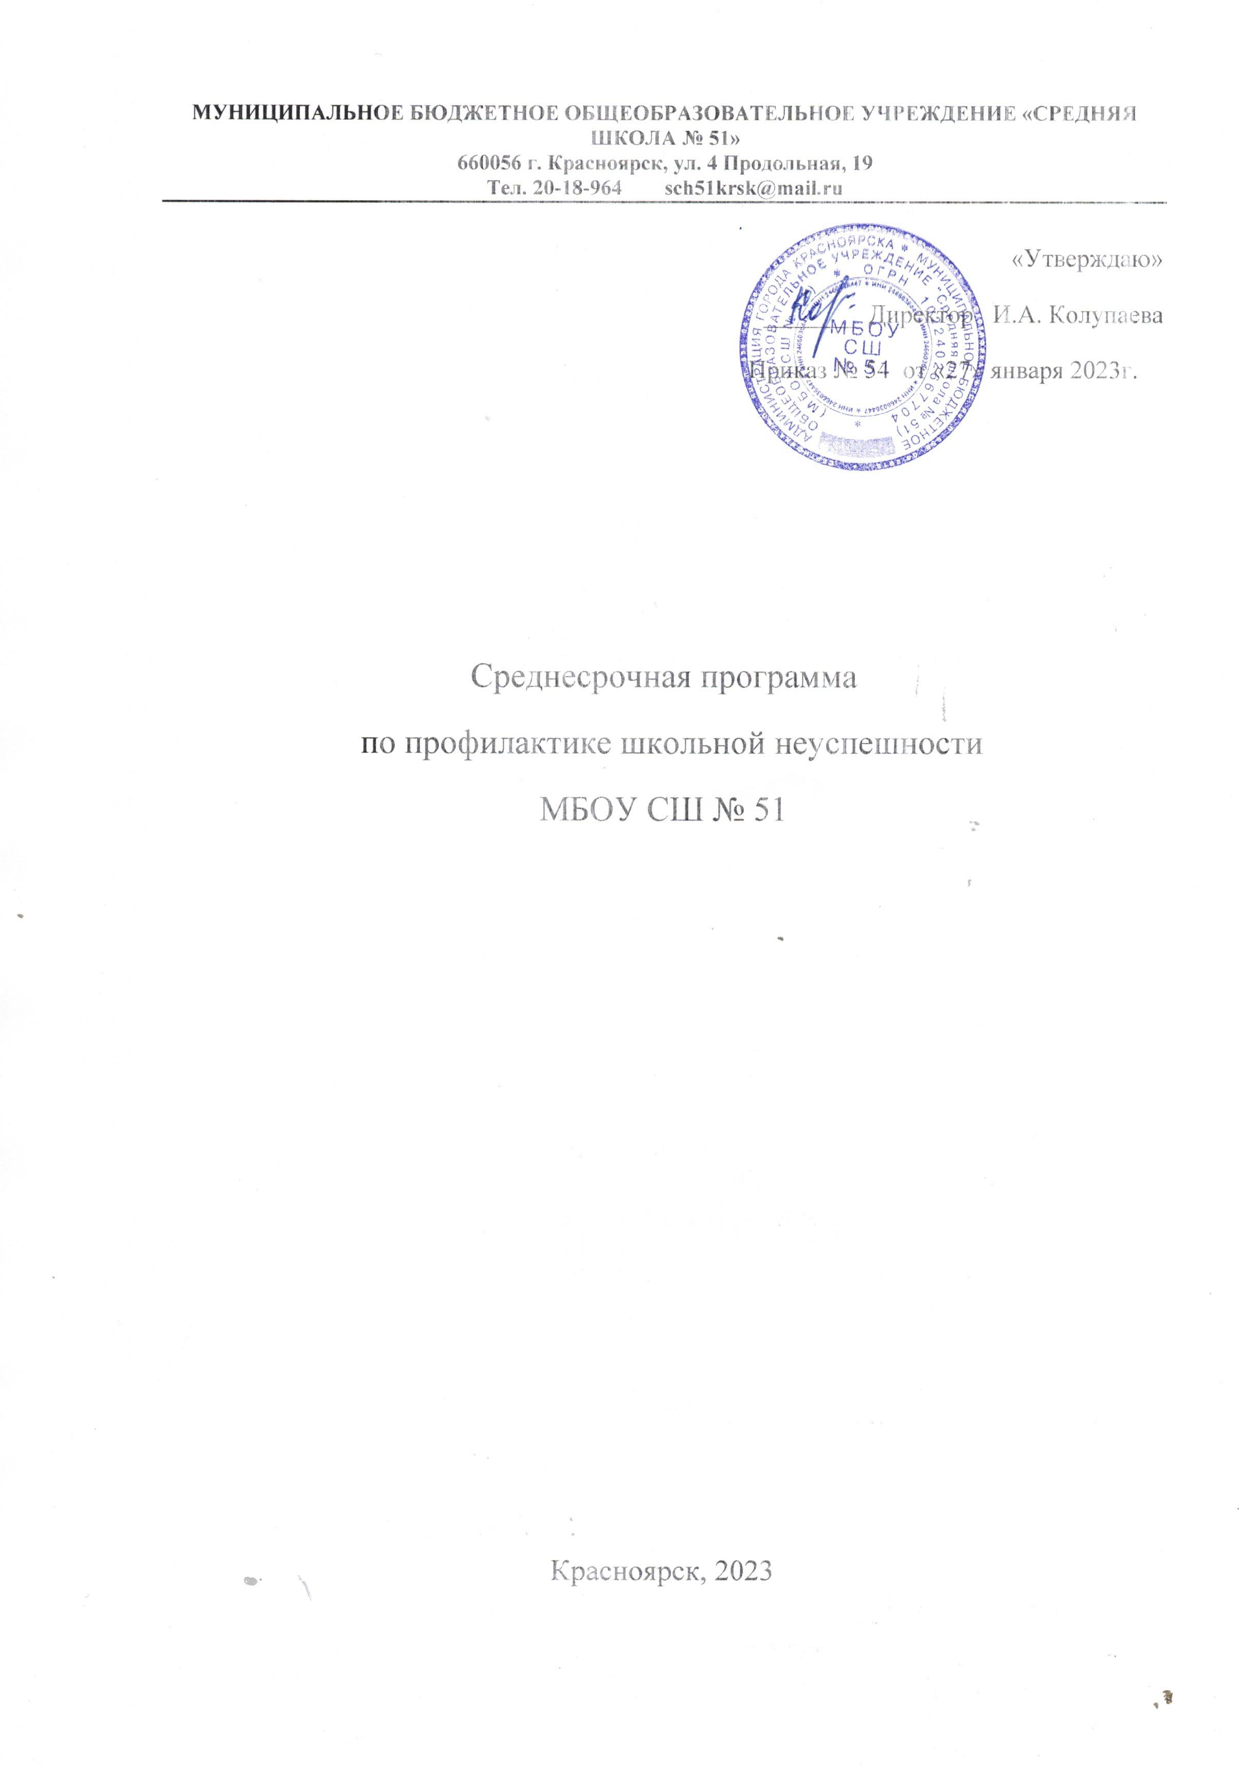

Наименование программы | Среднесрочная программа развития Муниципального бюджетного общеобразовательного учреждения «Средняя школа № 51» г. Красноярска, 2023 год.
Основная стратегическая цель  программы | Создать условия для преодоления учебной неуспешности обучающихся через совершенствование форм, методов и средств обучения, способствующих повышению мотивации.
Задачи программы | - снижение доли обучающихся с рисками учебной неуспешности на 10 % к концу 2022-2023 учебного года за счет создания условий для эффективного обучения и повышения мотивации школьников к учебной деятельности;  - совершенствование системы непрерывного профессионального развития и роста профессиональной компетентности педагогических кадров, обеспечивающих повышение качества образования через внедрение системно-деятельностного подхода, совершенствование форм, методов и средств обучения, педагогических технологий и овладение профессиональными компетенциями;  - совершенствование системы работы социально-психологической службы с социальным неблагополучием и низкой мотивацией.
Индикаторы и показатели эффективности реализации программы | Индикатор 1. Уменьшение количества обучающихся с рисками школьной неуспешности .  Показатель 1. Наличие обучающихся, оставленных на повторный год: - 2022-2023 учебный год– 3 человека.  Индикатор 2. Увеличение количества учителей, внедряющих современные технологии и использующих групповую форму работы.  Показатель 1. Наличие учителей, внедряющих современные технологии:  - 2022-2023 учебный год – 55%  Показатель 2: Наличие учителей использующих групповую работу на уроке:  - 2022-2023 учебный год – 70%  Индикатор 3. Увеличение количества обучающихся, мотивированных на учебную деятельность  Показатель:  - 2022-2023 учебный год – 60%
Методы сбора и обработки информации | Создание системы мониторинга по показателям индикаторов, использование различных диагностик.  Управление и контроль реализации программы администрация школы оставляет за собой. Периодичность, механизмы и инструментарий мониторинга Программы являются элементом ВШК.  По каждому из проектов создаются рабочие творческие группы педагогов, ответственные за их реализацию. Со стороны администрации разрабатываются чек-листы для контроля деятельности группы и своевременной корректировки.  В ходе мониторинга Программы предполагается корректировка программы на каждом этапе реализации на основе учета результатов и анализа достижений школы. Администрация ОО ежегодно подводит итоги выполнения.
Сроки и этапы реализации программы | 1 этап (февраль 2023 год): аналитико-диагностический и разработческий, включающий анализ исходного состояния и тенденций развития Школы для понимания реальных возможностей и сроков исполнения программы.
2 этап (февраль 2023- сентябрь 2023 гг.):
основной, включающий поэтапную реализацию Программы:
- внедрение действенных механизмов развития Школы;
- промежуточный контроль реализации Программы, предъявление промежуточного опыта Школы;
- организация рейтинга педагогических работников, способных к реализации программы Школы, с обязательным стимулированием их деятельности;
- трансляция сложившегося эффективного педагогического опыта.
3 этап (октябрь- декабрь 2023 г.): практико-прогностический, включающий:
- реализацию, анализ, обобщение результатов повседневной работы Школы;
- подведение итогов, осмысление результатов реализации Программы;
- оценка ее эффективности на основе индикаторов и показателей успешности выполнения;
- постановка новых стратегических задач развития школы и конструирование дальнейших путей развития.
Основные мероприятия или проекты | Проект 1.Современный учитель  Проект 2. Современный ученик  Проект 3. Школа СО-действия
Ожидаемые результаты реализации программы | 1. Не менее 70% обучающихся 5 и 6 классов приняли участие в диагностике.  - Составлен список учащихся с низкой мотивацией .  - Не менее 70% учащихся посещают тренинговые занятия, занятия педагога-психолога, дефектолога, педагогов-предметников.  - 55% педагогов, демонстрируют в своей работе приёмы системно-деятельностного подхода.  - Количество педагогов, принявших участие в открытых уроках не менее 80%.  6.70% педагогов, демонстрируют в своей работе групповую форму работы.  7. Снизилась доля обучающихся с рисками учебной неуспешности к концу 2023 года на 10%.  8. Увеличение количества мотивированных ребят 60%.
Исполнители | Административно-управленческий аппарат, педагогический коллектив, родительская общественность, ученический коллектив, социальные партнеры.
Порядок управления реализацией программы | - директор школы – общее руководство программой: подбор кадровых ресурсов, распределение финансовых средств на реализацию программы, мониторинг эффективности реализации программы.  - заместители директора, руководители проектов - осуществляют управление проектами и их корректировкой;  - руководители МО – внедряют и апробируют программу.
Целевая аудитория | - обучающиеся 5-6 классов, имеющие низкую учебную мотивацию.

Основное содержание.
Создать условия для преодоления учебной неуспешности обучающихся, проявляющейся в низкой мотивации.
Указанная цель будет достигнута в процессе решения следующих задач:
-содействие повышению профессиональной компетентности учителя через использование современных методов и приёмов работы;
- снижение доли обучающихся с рисками учебной неуспешности на 10 % к концу 2022-2023 учебного года за счет создания условий для эффективного обучения и повышения мотивации школьников к учебной деятельности.
Поставленные цели планируются быть достигнутыми к декабрю 2023 года.
Проведённый анализ выполнения намеченных мероприятий позволит коллективу школы судить о степени выполнения поставленных задач и позволит планировать дальнейшую деятельность по преодолению школьной неуспешности.

Мероприятия Среднесрочной программы
Проект | Задача | Мероприятие | Сроки реализации | Показатели | Ответственные
Современная школа | 1. Проведение диагностики с целью выявления обучающихся с рисками учебной неуспешности по причине низкой мотивации в 5-х и 6-х классах.  2.Организовать психолого-педагогическое сопровождение детей, с низкой мотивацией  3.Организация образовательного пространства для демонстрации успешности обучающихся в различных сферах школьной деятельности. | 1.Подбор диагностического инструментария.  2.Проведение первичной диагностики учащихся 5 и 6 классов с целью выявления детей с низкой учебной мотивацией.  3.Анализ результатов первичной диагностики.  4.Проведение диагностики по результатам реализации программы.  5.Анализ результатов повторной диагностики.  1.Формирование групп учащихся 5 и 6 классов и расписания занятий для проведения тренингов.  2.Проведение тренингов педагога-психолога с обучающимися с низкой мотивацией.  1.Проведение фестивалей, выставок, состязаний, демонстрирующих достижения обучающихся.  2.Проведение мастер-классов успешными обучающимися. | Февраль 2023  Март 2023  Апрель 2023  ноябрь 2023  ноябрь 2023  март 2023  март-май 2023  Май 2023 | Наличие диагностического инструментария для выявления низкой мотивации.  Доля обучающихся 5 и 6 классов, прошедших диагностику не менее 70%.  Аналитическая справка по результатам диагностики. Список учащихся с низкой мотивацией.  Доля обучающихся 5 и 6 классов, прошедших диагностику не менее 70%.  Аналитическая справка.  1.Не менее 70% учащихся посещают тренинговые занятия.  2.Список групп учащихся; расписание занятий.  1.Список тем тренингов.  План тренингов.  Вовлечение не менее 50 % обучающихся в успешные практики. | Педагог-психолог  Педагог-психолог  Педагог-психолог  Педагог-психолог  Педагог-психолог  Заместители директора по УВР и ВР
Современный учитель | 1. Создание системы стимулирования успешных учеников. | 1.Обсуждение положения о стимулировании успешных учеников. | 2022-2023 учебный год | 1.Разработка положения о стимулировании успешных учеников. | Зам. директора Козеева Л.Н.
 | 2. Внедрить современные педагогические технологии в рамках системно-деятельностного подхода и обеспечить применение их в профессиональной деятельности  3.Активизировать организацию групповой формы работы на уроках | 1. Курсовая подготовка педагогов.  2. Создание системы партнерского взаимообучения педагогов в парах сменного состава и творческих тройках.  3.Проведение открытых уроков с демонстрацией приемов и методов системно-деятельностного подхода.  ( Воробьева Рощепко, Головина)  1.Посещение уроков учителей естественного цикла, с демонстрацией технологий смешанного обучения, отработанной в парах сменного состава.  2. Посещение уроков педагогов начальной школы, демонстрирующих работу в группах. | Февраль – декабрь  Март –сентябрь  Ноябрь  Апрель-октябрь 2023 | 100% охват педагогов курсовой подготовкой.  План взаимопосещения уроков .  Наличие банка методических разработок учителей  70% учителей используют групповую форму работы. | Заместитель директора по УВР Аляева Т.А.
Школа СО-действия | Организация сотрудничества с родителями по вопросам повышения мотивации у детей (родительские лектории, круглые столы, индивидуальная работа с родителями). | Вовлечение родителей в образовательный процесс, через систему расшколивания. | 2022-2023 учебный год | Повышение родительской мотивации к контролю за успеваемостью, исправлению неудовлетворительных и нежелательных отметок. | Администрация школы, классные руководители
 | Вовлечение обучающихся во внеклассные мероприятия по предметам (участие в предметных неделях, викторинах, конкурсах, выпуск тематических газет, презентаций, подготовка докладов и т.д.) | Мониторинг участия в мероприятиях, (90% включенность), система поощрения. | 2022-2023 учебный год | Выявление интересов неуспешных обучающихся во внеклассные мероприятия по предметам. | Заместители директора и педагоги
 | Выявление неблагоприятных условий воспитания в семье | Посещение семей, анкетирование детей, психологическая диагностика. | 2022-2023 учебный год | Разработка рекомендаций по установлению контактов родителей с детьми, по повышению мотивации  100% включение детей группы риска в школьные мероприятия | Заместитель директора по ВР Круглова Л.Л, классные руководители, социальный педагог Кушнарева Т.В., педагог-психолог

